世界首个AI程序员Devin现世 会取代人类工程师吗

来源：元宇宙之心

就在这周，一家鲜为人知的初创公司Cognition Labs震惊了各路程序员和编码高手，该团队推出了世界上“第一位人工智能软件工程师”。

这无疑是人工智能技术的又一大进步，但这位名为Devin的AI程序员的出现却让整个科技行业的软件工程师感到不安。

## 01.Devin是什么？

Devin是一家名为Cognition的公司开发的超级智能计算机程序。它就像一个非常聪明的软件工程任务助手，只需一个简单的指令，Devin就能独立编写代码、构建网站和制作软件。

Devin的特别之处在于它能够提前思考并解决棘手的问题，也能从错误中吸取教训，并随着时间的推移不断改进。此外，Devin还能够使用人类工程师在工作中需要用到的工具，比如代码编辑器和网络浏览器。

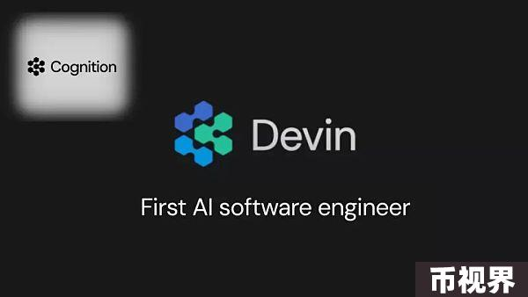

Devin的测试表现，比其他人工智能程序要好得多。在100个问题中Devin解决了近14个，而其他程序只解决了不到2个。而且，不仅仅是这一次测试，Devin已经在Upwork等平台上完成了实际工作，修复了问题并做出了报告。

因此，简单地说，Devin就像一个超级智能助手，能帮助工程师更快更好地完成工作。

## 02.Devin怎么工作？

Devin通过使用先进的人工智能算法来理解和执行与软件工程相关的任务。当收到提示或指令时，Devin会分析请求，并利用其庞大的知识数据库和解决问题的技术来生成代码、设计网站或开发软件。

Devin的主要特点之一是能够提前思考和规划复杂的任务。它可以根据给定的任务做出成千上万个决定，并从错误中吸取教训，不断改进性能。Devin还能使用代码编辑器和网络浏览器等基本工具，从而自始至终完成任务。

Devin也有着超强的适应性。它可以学习新技术，应对各种工程挑战，甚至训练自己的人工智能模型。此外，Devin还能与人类工程师实时协作，提供更新、接受反馈，并为设计选择做出贡献。

总之，Devin利用人工智能的力量实现了日常任务的自动化，简化了工作流程，使工程师能够专注于更复杂的问题。通过将人类专业知识与机器智能相结合，Devin代表了软件工程技术的重大进步。

## 03.Devin会给软件工程师们带来怎样的影响？

在残酷的科技裁员浪潮中侥幸存活下来的软件工程师们，现在正面临一种困境：能胜任他们工作的人工智能即将到来。

Cognition Labs推出的这个“人工智能软件工程师”，无疑震惊了软件工程师们。

该公司成立不到两个月，由Peter Thiel的风险投资基金支持，Cognition在创立之初绝对没有想到会让工程师们感到如此焦虑。

毕竟，自从生成式人工智能热潮兴起以来，软件工程受到威胁的说法就一直甚嚣尘上，ChatGPT等工具被证明能够根据人类的提示编写代码。

不过，Cognition公司的人工智能软件工程师的能力似乎更胜一筹。

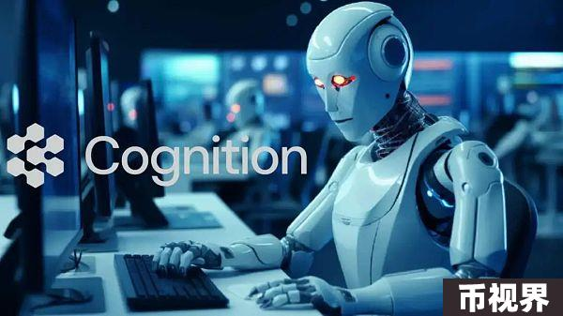

Cognition表示，Devin已经成功通过了“领先的人工智能公司”的实际工程面试。

Devin在自由职业平台Upwork上“完成了实际工作”。不仅可以从头到尾构建和部署应用程序，还能发现并修复bug。

当要求使用AI解决GitHub上真实世界开源项目的问题，并进行评估时，Devin在无人协助的情况下成功修复了13.86%的问题。这看似很低，但与之前的顶级模型仅能纠正1.96%的问题相比，却是一个巨大的飞跃。

## 04.AI工程师未来会怎样发展？

Cognition公司由首席执行官Scott Wu领导，其精干的团队曾在难度极高的国际信息学奥林匹克竞赛中赢得10枚金牌，据Cognition公司称，其成功秘诀在于专注“推理”。

大多数人工智能缺乏基本的推理意识，例如，生成式人工智能工具依靠概率来确定哪些词可以串联成一个句子。但Cognition认为，“解决推理问题”可以 “在广泛的学科中开启新的可能性”。

当然，这家初创公司在介绍自己的人工智能软件工程师时也非常谨慎。

Cognition希望Devin被视为一个“知疲倦、技术娴熟的队友”，能够与人类并肩作战，或者独立完成任务。

Devin的设计初衷并不是要取代人类工程师。相反，它的目的是与人类工程师合作，让他们的工作更轻松。

Cognition在博客中写道：“有了Devin，工程师可以专注于更有趣的问题，工程团队可以为更远大的目标而奋斗。”

但这一版本的发布却让整个行业的软件工程师们极度不安。



软件开发机构Athagist的创始人兼软件工程师Kyle Shevlin，在X上表示：该行业“试图取代为数不多的能提供合法中产阶级收入的工作之一”，对此感到十分失望。

来自新加坡的开源开发者Evan You对Devin提出了更多批评，认为它“水准不够”。并补充道 ：“一个开发者只能在规定时间内完成13%的工作，更像是一种累赘，而不是人才。”

不过，Perplexity AI公司首席执行官Aravind Srinivas对Devin表示惊叹，并称Devin为“第一个跨过人类能力门槛的人工智能”。

在软件工程师倍感压力之际，这些反应是可以理解的。

多年来，由于在创建世界上最强大、最赚钱的企业中发挥了至关重要的作用，许多人一直受到科技界皇室般的待遇，但在效率已成为指导原则的今天，许多人却被解雇或被要求生产更多产品。

在Meta创始人扎克伯格等人的推动下，科技界围绕效率的讨论重新掀起了“10倍工程师”的热潮，简单地说，就是比同行多出10倍生产力的工程师。

如果人工智能工程师持续出现，或者被证明比人类更接近“10倍工程师”模型，那可能让软件工程师彻夜难眠。

人工智能已经逐渐威胁到人类的饭碗。我们有没有可能看到它夺走“Devin创造者”的工作？